Муниципальное дошкольное образовательное учреждение
«Детский сад №70»

Консультация для родителей на тему:
«Профилактика
простудных заболеваний
в холодное время года»
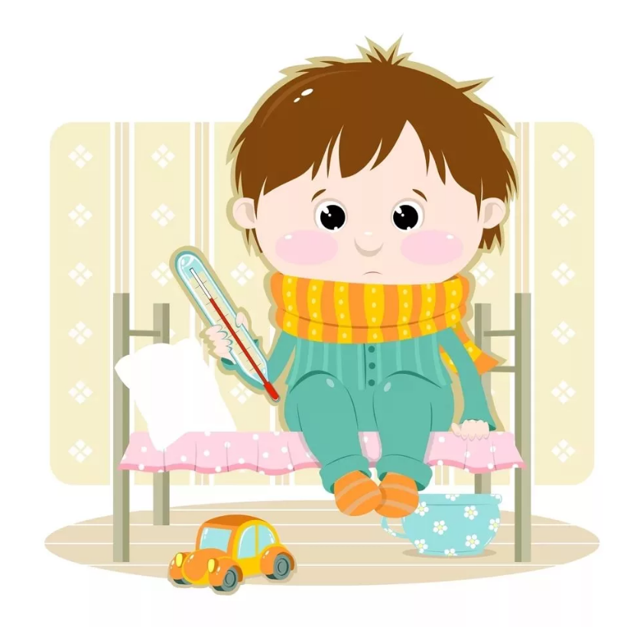

Воспитатель:
Погодина О.В.
11.12.2022 г.
Ярославль

Профилактика

Дети в холодное время года и межсезонье часто болеют. В среднем ребенок до 6 лет болеет простудными заболеваниями до 8 раз в год средней продолжительностью 14 дней. Дети более старшего возраста реже болеют, так как к этому возрасту вырабатываются защитные функции организма. Поэтому профилактика поможет в первую очередь огородить вашего малыша любого возраста от вирусов. В связи с этим профилактика простуды у детей должна проводиться на протяжении всего года, а не только в периоды заболеваний.

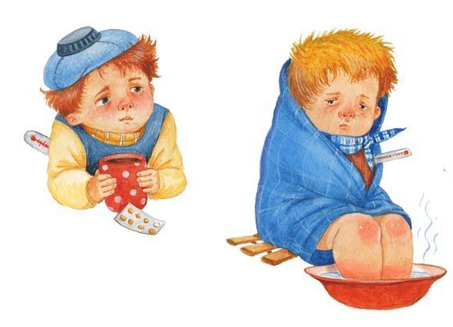

Причины простуды

Первое место делят - общее переохлаждение организма ребенка и легкие респираторные инфекции, вызванные распространением вирусов. Они очень заразны и передаются от человека к человеку. Вирусы, вызывающие простуду могут передаваться через кашель, чихание или обмен индивидуальными вещами такими, как носовой платок и посуда. Поскольку дети имеют слабую иммунную систему, они более склонны к простуде. Дети могут заразиться от взрослых членов семьи, а также других детей во время игры.

Общие симптомы простуды.

Как правило,наиболее распространенными симптомами гриппа у детей являются: насморк и боль в горле, слизистые (прозрачные или зеленого цвета) выделения из носа. Иногда ребенок может даже быть небольшое повышение температуры (очень высокая температура является признаком гриппа). Наряду с этим, если у ребенка есть другие симптомы, например, такие как потеря аппетита, затруднение дыхания, рвота, сильный кашель, боль в ухе, и т. д., вы должны немедленно проконсультироваться с врачом, так как эти признаки свидетельствуют о других тяжелых заболеваниях.
Если вы убеждены, что у вашего ребенка действительно простуда, можно воспользоваться натуральными средствами для лечения простудных заболеваний у детей, без использования антибиотиков, поскольку они могут привести к другим достаточно тяжелым побочным воздействиям и их применение для лечения обычных простудных заболеваний у детей не оправданно.
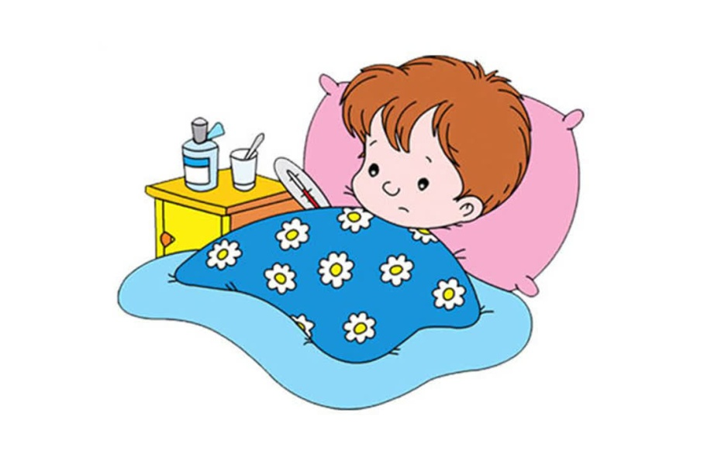

Прием витаминов
Еще одним способом для профилактики простуды у детей является прием витаминов. В детском питании всегда должны быть фрукты и овощи, так как они являются источником витаминов для детей школьного и дошкольного возраста. Нужно очень внимательно относиться в питанию ребенка, не стоит принуждать его есть фрукты и овощи в больших количествах (например, цитрусовые могут вызвать аллергию у детей). Помимо фруктов овощей, источниками витаминов так же является ржаной хлеб, молоко, сливочное масло, бобы, овсянка и гречневая каша.
В современном мире фармацевтика предлагает огромное количество поливитаминов. Поливитаминные комплексы могут защитить организм от простуды, а также, в случае заболевания, ускорить процесс выздоровления. Важно помнить, что поливитамины — это медикамент. И прежде чем покупать, а тем более давать их ребенку, нужно проконсультироваться со специалистом — педиатром. Прием обычных поливитаминов детям до 3-х лет не рекомендуется.

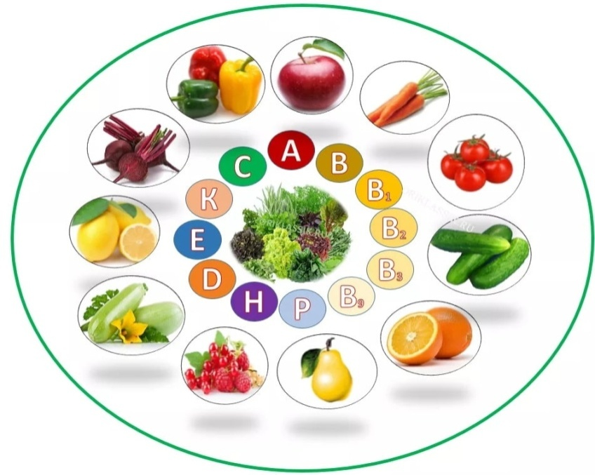

Закаливание
На сегодняшний день самым надежным способом защиты детского организма от простудных заболеваний является закаливание. Закаливать детский организм лучше летом, так как в это время года возможность переохладить организм уменьшается. Как правило летом врачи рекомендуют увезти детей подальше от города: на море, на дачу, в деревню в бабушке. Если нет возможности выехать за город нужно записать ребенка в спортивные секции, лучше всего подойдут занятия в бассейне.
Если ваш малыш склонен к простудным заболеваниям, то с ним нужно проводить профилактические процедуры. Для начала можно начать с растираний ручек или ножек охлажденным полотенцем, затем можно на несколько градусов снижать температуру воды для купания. После того, как организм привык к выше указанным процедурам, можно переходить в обливаниям, контрастному душу. Это поможет улучшению иммунитета.

